IDinformation | 164
TitreFr | interdiction formelle d'entrer en RCA des chauffeurs en provenance du Cameroun
TitreEN | --
DescriptionFr | En raison de la situation actuelle d'urgence due à la pandémie à covid-19
DescriptionEn | --
Auteur | Ministère des transports (Mintransport)
TypeR | Image
Resource | 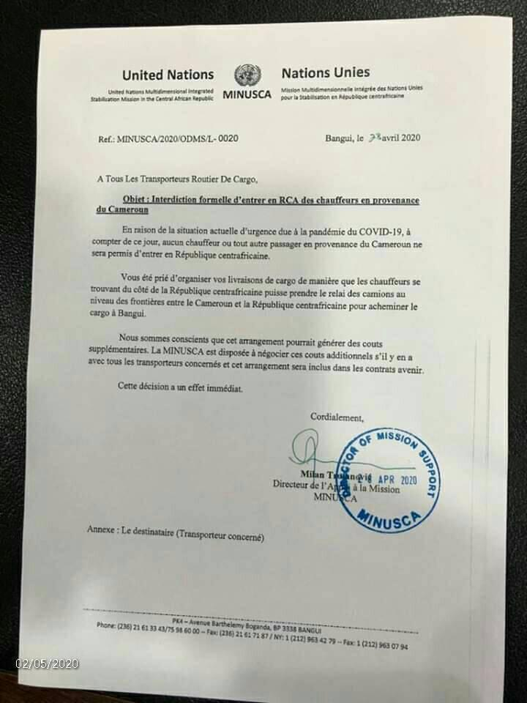
dateE | 17/11/2020
datedecreation | 28/04/2020
tag | covid-19, precaution, prévention
Categorie | Economique (impact)
cat_lieu | Cameroun - Cameroon

